

טל שגב-כמו משוגעים
מילים ולחן: טל שגב
סינגל ראשון לקראת אלבום חדש.

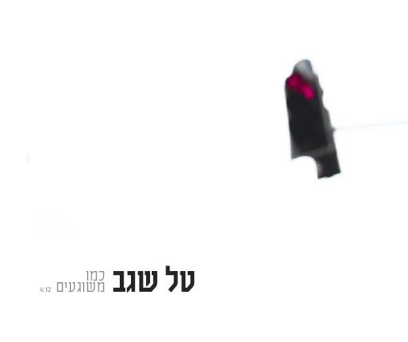

טל שגב, אחד היוצרים המוכשרים והמגוונים במוסיקה הישראלית.
טל הוא כותב, מלחין, פסנתרן, זמר ומפיק, שמתחילת שנות התשעים עובד עם מיטב האמנים בארץ (שלמה ארצי, מוניקה סקס, שרית חדד, ירמי קפלן, ברי סחרוף, מאור כהן ועוד).
כיום הוא גם כותב ומלחין ידח עם יעקב למאי כצמד 'דוסול' להיטים לאלבומה החדש של שרית חדד, לאחר שהשיתוף פעולה בין השניים הצליח מאוד עם להיטים גדולים כמו "עלייך ועליי"
ו"זה ששומר עליי".

עד עתה הוציא ארבעה אלבומים, מהם זכורים הלהיטים: "ימים בינוניים", "על הברכיים",
"דברים קטנים" "אני רוצה","יום אחרון" ועוד.

טל הוא מוסיקאי מסור ונחוש, שנותן את כל כולו, ומתמסר.
אם זה כנער בלהקת "ועד הבית" עם פיטר רוט עד לעבודה עם שלמה ארצי בתקליט "אהבתיהם",
וגם בקריירת הסולו שלו.

"כמו משוגעים" סינגל ראשון לקראת אלבום חדש. שימו לב לטקסט שעוסק גם בגלעד שליט:

"לא מבין איך מדינה שלמה סופגת ויש חייל רחוק
אני יושב עם מדינה שלמה בלי שקט
ומחכה לילד של המלחמות, כולם רוצים לראות אותך חוזר הביתה, בזרועות פתוחות..."

לפרטים נוספים:
עופר מנחם – מנהל יחסי ציבור
הד ארצי 0507286538, ofer.m@hed-arzi.co.il

